บทที่ 7
การออกแบบและพัฒนาโปรแกรมประยุกต์ทำงานบนแลน (LAN)

โปรแกรมประยุกต์ที่ต้องการพัฒนาขึ้นมาจะมีลักษณะ รันอยู่บนเครื่องฝั่งไคลเอ็นต์โดยมีหน้าที่การทำงานของโปรแกรมคือ สามารถเรียกดูและใช้งานข้อมูลที่อยู่ภายในคิวบ์ซึ่งอยู่ที่เครื่อง Analysis Server ได้
7.1 จุดประสงค์ในการพัฒนาโปรแกรม
7.1.1 เพื่อให้ผู้ใช้สามารถเรียกใช้งานระบบฐานข้อมูลดาต้าแวร์เฮาส์ที่อยู่บนฝั่งซิร์ฟเวอร์จากเครื่องของตนเองซึ่งไม่ได้ลงโปรแกรม Analysis Service ได้
7.1.2 เพื่อทดสอบประสิทธิภาพและเวลาตอบสนอง ( response time ) เมื่อเรียกใช้งานระบบฐานข้อมูลดาต้าแวร์เฮาส์ผ่านทางเครื่องไคลเอ็นต์
7.2 ทูลส์ที่นำมาใช้ในการพัฒนาโปรแกรม
ในการพัฒนาโปรแกรมประยุกต์นี้ ได้เลือกใช้ Visual Basic เวอร์ชัน 6.0 มาเป็นทูลส์ในการพัฒนา เนื่องจากเป็นทูลส์ที่ใช้งานง่ายและเนื่องจากเป็นผลิตภัณฑ์ของ Microsoft เองด้วยจึงมีการเข้ากันได้ดีกับ Microsoft SQL2000 Server Analysis Service และอีกประการหนึ่งที่เลือกใช้ทูลส์ตัวนี้คือเป็นทูลส์ที่มีความโดดเด่นทางด้านคอมโพเนนต์ด้วย

7.3 การออกแบบโปรแกรมประยุกต์
โดยหลักการของดาต้าแวร์เฮาส์แล้ว การเรียกใช้งานจะมุ่งเน้นไปที่การเรียกดูข้อมูลเพื่อการวิเคราะห์เพื่อให้ได้มาซึ่งคำตอบที่ต้องการจะนำไปใช้ตัดสินใจอย่างรวดเร็ว ดังนั้นโปรแกรมที่พัฒนาจึงไม่ได้มุ่งไปที่การอัพเดตข้อมูล และได้ออกแบบมาอย่างเรียบง่ายเพื่อให้ง่ายต่อการทำความเข้าใจและใช้งานได้อย่างสะดวก
โปรแกรมที่ได้ทำการออกแบบขึ้นมาจะมีฟอร์มอยู่ด้วยกัน 2 ฟอร์ม คือ

- ฟอร์มที่ใช้การติดต่อกับ Analysis Server

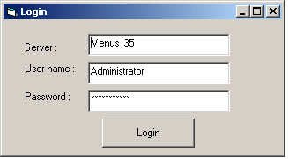

รูปที่ 7-1 แสดงฟอร์มเริ่มแรกของโปรแกรมประยุกต์
- ฟอร์มสำหรับเรียกดูและใช้งานข้อมูล

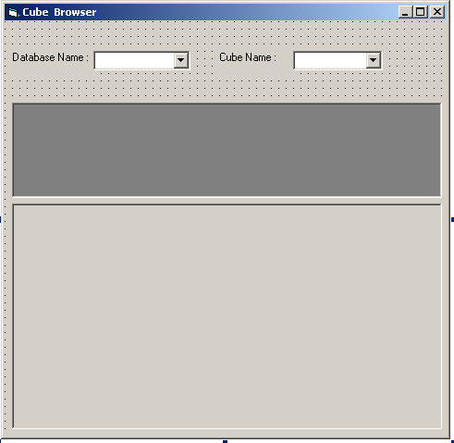

รูปที่ 7-2 แสดงฟอร์มการทำงานหลักของโปรแกรม

ฟอร์มนี้จะประกอบไปด้วยคอมโบบ็อกซ์ ( Combo Box ) 2 ช่อง และมีเพลน ( Plain ) สำหรับแสดงผลอีก 2 เพลน โดยเพลนด้านบนจะแสดงรายละเอียดของไดเมนชันต่างๆ ที่มีในคิวบ์ที่ผู้ใช้เลือก ส่วนในเพลนด้านล่างจะใช้สำหรับแสดงผลลัพธ์จากการคิวรีของผู้ใช้
7.4 คอมโพเนนต์หลักที่ใช้ในการพัฒนาโปรแกรม
คอมโพเนนต์ที่ใช้พัฒนาโปรแกรมประกอบไปด้วย
Button ปุ่มกด เมื่อมีการกดปุ่มโปรแกรมจะไปทำงานตามขั้นตอนที่กำหนดไว้
Text Box เป็นช่องใช้สำหรับให้ผู้ใช้กรอกชื่อเซิร์ฟเวอร์ที่ต้องการติดต่อ
Combo Box จะเป็นลักษณะของ drop down list ข้อมูลที่เป็นไปได้ทั้งหมดประกอบอยู่ในนี้แล้ว ผู้ใช้เพียงแต่เลือกอันใดอันหนึ่งเท่านั้น
Cube Browser เป็นคอมโพเนนต์ที่ไม่ใช่คอมโพเนนต์พื้นฐานของวิชวลเบสิค โดยเมื่อเราต้องการจะใช้งานเราจะต้องเพิ่มคอมโพเนนต์นี้เข้ามาก่อน ซึ่งคอมโพเนนต์นี้จะมีให้หลังจากเราได้ลงโปรแกรม Microsoft SQL2000 Analysis Service, Cube Browser เป็นคอมโพเนนต์ที่ทำให้เราสามารถพัฒนาโปรแกรมได้อย่างง่าย สะดวกและรวดเร็ว เนื่องจากเราเพียงแค่กำหนดพารามิเตอร์ที่จำเป็นในการเชื่อมต่อกับ Analysis Server แค่นั้นก็พอ หลังจากนั้นตัวคอมโพเนนต์จะไปเชื่อมต่อและดึงข้อมูลจาก Analysis Server มาให้ ซึ่งลักษณะการทำงานของโปรแกรมจะเหมือนกันเราทำการดูข้อมูลในคิวบ์ ในโปรแกรม Analysis manager เลยสามารถ drill up, drill down, slice และเลือกไดเมนชันที่ต้องการให้แสดงผลได้

7.5 การใช้งานโปรแกรมประยุกต์
เริ่มแรกเมื่อรันโปรแกรมจะปรากฏฟอร์มดังรูปขึ้นมา

รูปที่ 7-3 แสดงฟอร์ม Login
สิ่งที่ผู้ใช้ต้องทำคือ กรอกชื่อ Analysis Server ที่ต้องการติดต่อ และกรอก User name และ Password หลังกรอกรายละเอียดต่างๆ เรียบร้อยแล้ว หากข้อมูลที่ใส่ไปนั้นถูกต้อง โปรแกรมก็จะไปเชื่อมต่อกับเซิร์ฟเวอร์เครื่องนั้นและแสดงฟอร์มดังรูปที่ 7-4

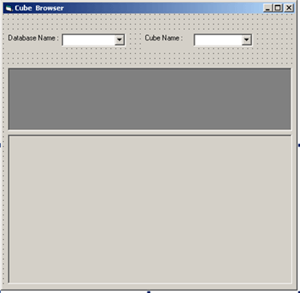
รูปที่ 7-4 แสดงฟอร์มหลักในการทำงานของโปรแกรม
โดยในช่อง Database name เมื่อคลิกที่ปุ่มลูกศร โปรแกรมจะแสดงรายชื่อฐานข้อมูลทั้งหมดที่มีใน Analysis Server นี้ หลังจากเราเลือกฐานข้อมูลเรียบร้อยแล้ว ในช่อง Cube name ก็จะปรากฏชื่อคิวบ์ทั้งหมดที่มีในฐานข้อมูลนี้ และหลังจากเลือกคิวบ์แล้ว ข้อมูลจากคิวบ์ที่เลือกก็จะปรากฏออกมา ดังรูปที่ 7-5

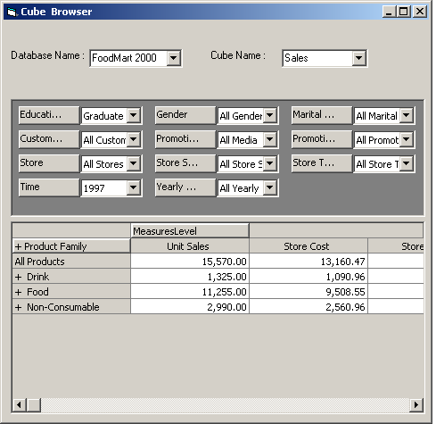

รูปที่ 7-5 การแสดงผลข้อมูลที่อยู่ในคิวบ์ของโปรแกรมประยุกต์

จากนั้นเราก็สามารถใช้งานโปรแกรมนี้ได้เหมือนกับเหมือนกับทำ Browse data ในโปรแกรม Analysis manager ทุกอย่าง เช่น การ drill down จะสังเกตเห็นว่าบางแถวมีเครื่องหมาย + อยู่ข้างหน้านั่นคือ สามารถ drill down ดูข้อมูลในระดับที่ลึกลงไปได้โดยการดับเบิลคลิก ซึ่งจะได้ผลดังรูปที่ 7-6

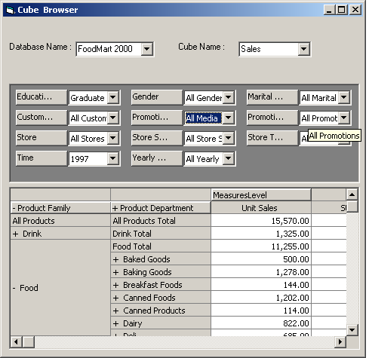

รูปที่ 7-6 แสดงผลการ drill down
จากรูปที่ 7-6 จะเห็นว่าเราจะเห็นรายละเอียดในระดับที่ลึกลงไปของแถว Food การ slice ดูบางส่วนของข้อมูลก็สามารถทำได้โดยการคลิกที่ปู่มลูกศรของไดเมนชันใดๆ ที่อยู่ในไดเมนชันเพลน ซึ่งเมื่อคลิกแล้วโปรแกรมจะแสดงรายละเอียดในเลเวลต่างๆ ของไดเมนชันนั้น โดยผู้ใช้สามารถเลือก slice ดูที่ เลเวลใดก็ได้ แสดงได้ดังรูปที่ 7-7
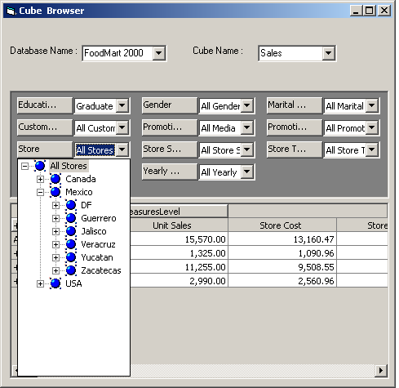
รูปที่ 7-7 แสดงภาพการทำ slice ข้อมูลของโปรแกรมประยุกต์

การทำ drill-up ก็จะสามารถทำได้ในลักษณะที่คล้ายกับการทำ drill-down โดยการ drill-up สามารถทำได้โดยการดับเบิลคลิกตรงช่องที่มีเครื่องหมาย – อยู่ข้างหน้า โปรแกรมก็จะรวมช่องแสดงผลย่อยขึ้นมาแสดงรวมในช่องเดียว
การทำ dice สามารถทำได้โดยการคลิกที่ชื่อไดเมนชันในไดเมนชันเพลนแล้วลากมาวางยังตารางแสดงผล ซึ่งจะเป็นการเพิ่มไดเมนชันเข้าไปในตารางหรือเป็นการสลับกับไดเมนชันที่มีอยู่แล้วในตารางก็ขึ้นอยู่กับตำแหน่งที่วางลงไป อีกทั้งยังสามารถสลับการแสดงผลระหว่างแถวกับคอลัมน์ของไดเมนชันในตารางได้ เช่น จากรูปที่ 7-5 เมื่อเราลาก MeasureLevel ซึ่งอยู่ในตาราง มาวางแทนตำแหน่งของ Product Family จะได้ผลลัพธ์ดังรูปที่ 7-8

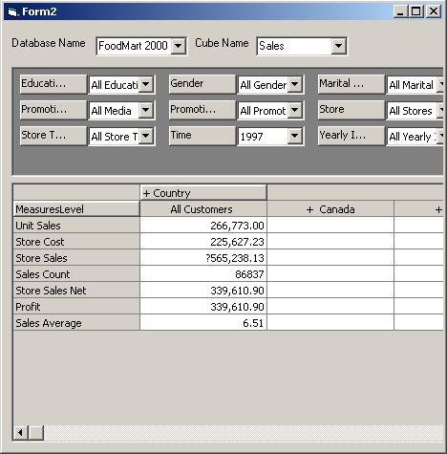

รูปที่ 7-8 แสดงการสลับการแสดงผลระหว่างแถวกับคอลัมน์

